CF96
Suzuki DL650 V-Strom XT650 2017-

Kit pro levou stranu |  |  |  |  | Kit pro pravou stranu
Poz. | Popis | Kat.číslo | Počet |  |  | Poz. | Popis | Kat.číslo | Počet
1 | padací rám |  | 1 |  |  | 1 | padací rám |  | 1
2 | šroub M8x30mm | 834 | 1 |  |  | 2 | šroub M8x50mm | 837 | 3
3 | šroub M8x50mm | 837 | 3 |  |  | 3 | podložka M8 (pérová) | 800 | 3
4 | podložka M8 (pérová) | 800 | 3 |  |  | 4 | krytka na hlavu šroubu | X5 | 3
5 | krytka na hlavu šroubu | X5 | 3 |  |  | 5 | dural. váleček d=13mm | 86 | 2
6 | dural. váleček d=13mm | 86 | 2 |  |  | 6 | dural. váleček d=16mm | 252 | 1
7 | dural. váleček d=16mm | 252 | 1 |  |  | 7 | záslepka do trubky | X19 | 1
8 | záslepka do trubky | X19 | 1 |  |  | 8 | samolepka RDmoto |  | 1
9 | samolepka RDmoto |  | 1

Montáž :

Montáž padacích rámů proveďte dle instrukcí na níže přiložených fotografií. Montáž levé a pravé strany je shodná.

Upozornění - na závity všech šroubů doporučujeme použít pojistné lepidlo středně silné (modré barvy).

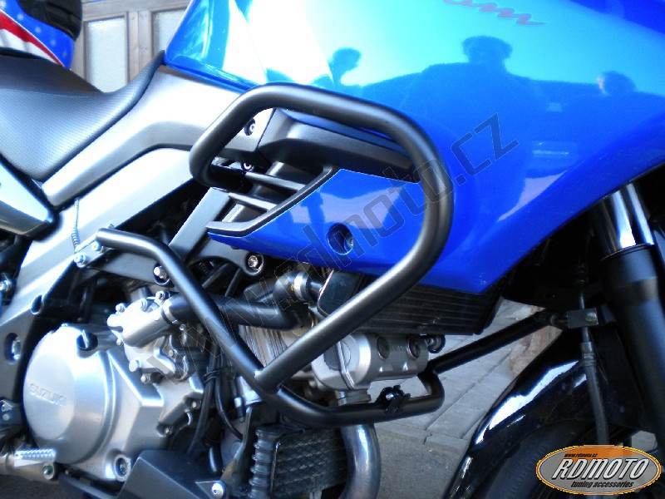
šroub M8x30mm pro spojení rámu

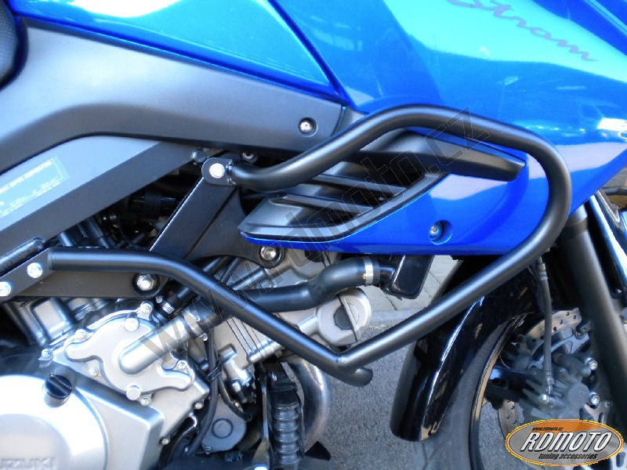
šroub M8x50mm + duralový váleček 13mm + podložka pérová + krytka na hlavu šroubu
šroub M8x50mm k uchycení do rámu + duralový váleček 16mm + podložka pérová + krytka na hlavu šroubu
šroub M8x50mm + duralový váleček 13mm + podložka pérová + krytka na hlavu šroubu

